### Машина Тьюринга (МТ)

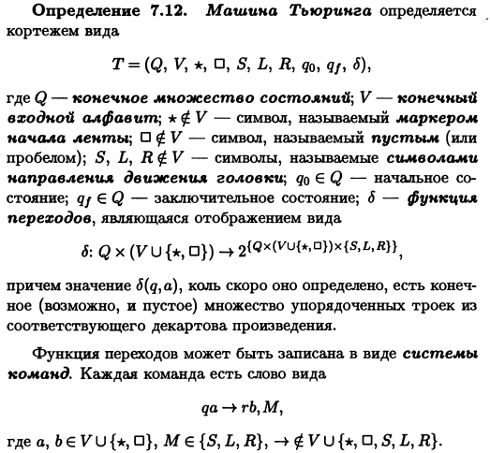

### Конфигурация МТ и отношение выводимости на множестве конфигураций

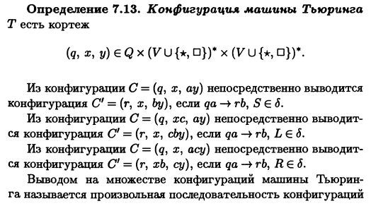 

### Вычислимость по Тьюрингу

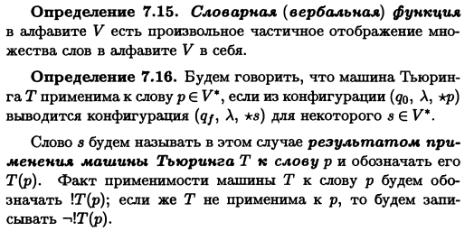

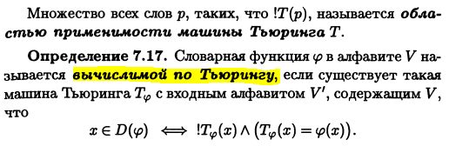

### Нормальный алгорифм Маркова (НА)

### Процесс работы НА со словом 3

### Вычислимость по Маркову 3

### Теорема композиции НА. Формулировка и доказательство. 4

### Эквивалентность НА. Замыкание НА, естественное и формальное распространение НА на более широкий алфавит. Доказать эквивалентность НА и его замыкания. 4

### Понятие перевода в двухбуквенный алфавит. Формулировка теоремы о переводе. 4

### Определения изображения и записи НА. Примеры. Формулировка теоремы об универсальном НА. 5

### Теоремы объединения, разветвления и повторения НА (формулировки). Построение НА, распознающего равенство слов. 5

### Определения разрешимого и перечислимого языка. Связь разрешимости и перечислимости. Примеры. Доказать невозможность разрешающего НА для языка, для которого невозможен полуразрешающий НА. 6

### Проблемы применимости и самоприменимости для НА Доказательство неразрешимости проблемы самоприменимости. 7

### Доказать алгоритмическую неразрешимость проблемы применимости для НА. 7

### Понятие рекурсивной функции. 8

### (S, m, n) – теорема (формулировка). 9